MAKALAH
SISTEM TATA SURYA

Oleh:
Dwi Setiyani Johdi (1813022053)
Mery Anjasari (1853022003)
Roza Amalia (1813022025)

Dosen Pengampu :
Dr. I Wayan Distrik, M. Si.

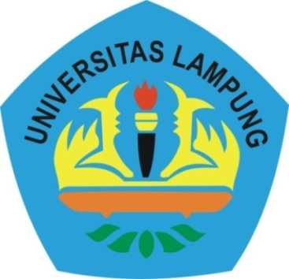

Program Studi Pendidikan Fisika
Jurusan Pendidikan Matematika dan Ilmu Pengetahuan Alam
Fakultas Keguruan dan Ilmu Pendidikan
Universitas Lampung
2019
KATA PENGANTAR

Puji syukur kami panjatkan kehadirat Allah SWT yang telah melimpahkan rahmat dan hidayah-Nya, shalawat dan salam selalu tercurahkan kepada Rasulullah SAW. Berkat limpahan dan rahmatNya, kami mampu menyelesaikan tugas makalah ini guna memenuhi tugas mata kuliah Ilmu Pengetahuan Bumi dan Antariksa.
Dalam penyusunan tugas atau materi ini, tidak sedikit hambatan yang kami hadapi. Namun kami menyadari bahwa kelancaran dalam penyusunan materi ini tidak lain berkat bantuan, dorongan, dan bimbingan dari orang –orang di sekitar kami, khususnya dari Bapak Dr. I Wayan Distrik, M. Si. sehingga kendala- kendala yang kami hadapi dapat teratasi.
Makalah yang kami sajikan berdasarkan pengamatan dari berbagai sumber informasi, referensi, dan berita. Semoga makalah ini memberikan wawasan yang luas dan menjadi sumbangan pemikiran kepada pembaca. Kami sadar bahwa makalah ini masih banyak kekurangan dan jauh dari sempurna. Untuk itu, kami mengharapkan kritik dan sarannya demi perbaikan pembuatan makalah di masa yang akan datang.

Bandarlampung, 28 November 2019

Penulis

DAFTAR ISI

Halaman

COVER……………...…………………………………………………………….i
KATA PENGANTAR...…………………………………………….……………ii
DAFTAR ISI..…………………………………………….……………………..iii
BAB I PENDAHULUAN
- Latar Belakang………………..…………………………………........1
- Rumusan Masalah…………………………………………………….2
- Tujuan………………………………………………………………...2
BAB III PEMBAHASAN
- Pembahasan…………………...……………………………………….3
BAB IV PENUTUP
- Simpulan………………………………....…………………………..13
- Saran………………………………………..………………………..13
DAFTAR PUSTAKA

BAB I
PENDAHULUAN

- Latar Belakang
Tata Surya adalah kumpulan benda langit yang terdiri atas sebuah bintang yang disebut Matahari dan semua objek yang terikat oleh gaya gravitasinya. Objek-objek tersebut termasuk delapan buah planet yang sudah diketahui dengan orbit berbentuk elips, lima planet kerdil, 173 satelit alami yang telah diidentifikasi, dan jutaan benda langit (meteor, asteroid, komet) lainnya.
Tata Surya terbagi menjadi Matahari, empat planet bagian dalam, sabuk asteroid, empat planet luar, dan di bagian terluar adalah Sabuk Kuiper dan Piringan Terbesar. Enam dari delapan planet dan tiga dari lima planet kerdil itu dikelilingi oleh satelit alami yang biasa disebut dengan bulan. Contoh: Bulan atau satelit alami Bumi. Masing-masing planet bagian luar dikelilingi oleh cincin planet yang terdiri dari debu dan partikel lain.
Itulah sedikit gambaran tentang Tata Surya. Tetapi, Bagaimana Tata Surya bisa berbentuk seperti sekarang? Bagaimana awal mula terbentuknya Tata Surya? Apa yang menarik tentang Tata Surya? Pertanyaan-pertanyaan ini sering muncul di sekitar kita dan saya akan mencoba menjawab lewat makalah ini.
Oleh karena itu, pada kesempatan kali ini penulis membuat makalah yang berjudul “Tata Surya ” dengan harapan dapat membantu para pembaca. Dengan adanya makalah ini bukan berarti benda langit hanya itu saja tetapi masih ada banyak lagi yang tidak dapat ditangkap oleh indera manusia
sehingga kita harus banyak belajar agar dapat menemukan benda langit yang baru.
- Rumusan Masalah
Berdasarkan latar belakang tersebut dapat di rumuskan sebagai berikut:
- Bagaimana asal mula tata surya?
- Bagaimanakah teori pembentukan tata surya ?
- Apa benda-benda yang ada di tata surya ?
- Apa saja bagian dari tata surya

- Tujuan
Adapun tujuan yang hendak dicapai dalam penelitian ini adalah sebagai berikut :
- Untuk mengetahui bagaimana terjadinya tata surya, benda-benda yang ada di tata surya.
- Dan supaya dalat menambah wawasan kita tentang Jagat raya dan tata surya.
- Untuk mengetahui teori – teori yang berkaitan tenteng terjadinya tata surya.
- Untuk mengetahui asal mula tata surya.

.

BAB II
PEMBAHASAN

A. Susunan Tata Surya
Telah disebutkan bahwa matahari adalah salah satu dari 100 milyar bintang di dalam Galaksi. Matahari sebagai pusat tata surya berada pada jarak 30 tahun cahaya dari pusat Bhima Sakti.
Pada zaman Yunani kuno, seorang ahli filsafat bernama Clausius Ptolomeus mengemukakan pendapatnya bahwa Bumi adalah pusat dari alam semesta. Menurut pandangan ini, matahari, bulan, dan planet-planet beredar mengelilingi bumi yang tetap diam sebagai pusatnya. Pandangan Geosentris ini selama 14 abad lamanya dianut orang. Pada waktu itu, pengamatan secara kasar orang-orang Yunani telah dapat mengenal 5 planet, yaitu Merkurius, Venus, Mars, Yupiter, dan Saturnus.
Menurut pandangan geosentris ini susunan planet-planet dapat digambarkan pada gambar 16. Merkurius dan Venus disebut planet dalam, sedangkan Mars, Yupiter, dan Saturnus yang berada di luar garis edar Matahari disebut planet luar.
Pada abad ke-16, seorang ilmuwan Polandia bernama Nikolas Kopernikus berhasil mengubah pandangan salah yang telah dianut berabad-abad lamanya. Menurut Kopernikus, Bumi adalah Planet, dan seperti halnya dengan planet yang lain, beredar Di samping planet dan satelit, benda angkasa lain yang juga beredar mengelilingi Matahari adalah komet-komet, meteor-meteor, debu, dan gas antar planet. Suatu sistem di mana benda-benda langit beredar mengelilingi Matahari sebagai pusat disebut sistem tata surya.

Peredaran planet mengelilingi Matahari disebut gerak revolusi. Di samping itu, planet-planet beredar mengelilingi sumbunya yang disebut rotasi. Adanya gerak rotasi pada bumi dan planet menyebabkan timbulnya peredaran siang dan malam pada bumi dan planet-planet.
Dilihat dari selatan, gerak revolusi maupun gerak rotasi planet-planet berlawanan arah jarum jam, atau dari Timur ke Barat, ada beberapa yang searah jarum jam. Waktu untuk satu putaran revolusi disebut kala revolusi, sedang waktu satu putaran rotasi disebut kala rotasi. Untuk bumi, kala revolusinya adalah 1 tahun (365 1/4 hari), sedangkan kala rotasinya 1 hari (24 jam).

B . Asal Usul Tata Surya
Tentang teori asal tata surya ini banyak dikemukakan orang,tetapi belum ada satupun yang dapat diterima oleh semua pihak.
Berikut ini diantara teori – teori tersebut.
  - Teori Hipotesis Nebular
Dikemukakan oleh Kant dan Laplace (1796) yang meyakini terbentuknya tata surya merupakan kondensasi awan panas atau kabut gas yang sangat panas, yang sebagian terpisah dan merupakan cicin yang mengelilingi pusat. Pusatnya itu menjadi sebuah bintang atau matahari. Bagian yang mengelilingi pusat tersebut berkondensasi membentuk suatu formula yang serupa dengan terbentuknya matahari tadi, setelah mendingin, benda-benda ini akan menjadi planet-planet seperti bumi dengan benda-benda yang mengelilinginya.
  - Teori Hipotesis planettesimal
Dikemukakan oleh Chamberlain dan Moulton. Hipotesis ini bertitik tolak dari pemikiran yang sama dengan teori Nebular yang menyatakan bahwa system tata surya terbentuk dari kabut gas yang sangat besar, berkondensasi, perbedaannya ialah terletak pada asumsi bahwa terbentuknya planet-planet itu tidak harus dari satu badan, tetapi diasumsikan adanya bintang besar lain yang kebetulan sedang lewat di dekat bintang yang merupakan bagian dari tata surya kita. Kabut gas dari bintang lain itu sebagian terpengaruh oleh daya tarik matahari kita dan setelah mendingin terbentuklah benda-benda yang disebut Planettesemal. Planettesemal merupakan benda-benda kecil yang padat. Teori ini merupakan jawaban dari pertanyaan mengapa ada satelit-satelit pada Jupiter maupun saturnus yang orbitnya berlawanan rotasi planet itu.
  - Teori Tidal atau teori pasang surut
Dikemukakan oleh James dan Harold Jeffreys (1919). Menurutnya planet merupakan pecikan dari matahari yang disebut Tidal. Tidal yang besar akan menjadi planet baru disebabkan karena bergerak mendekatnya dua matahari, hal ini jarang sekali terjadi. Seperti dalam teori diatas bahwa dua bintang yang saling mendekat akan membentuk planet yang baru.
  - Teori Bintang Kembar
Berpendapat bahwa dulu matahari adalah sepasang bintang kembar. Oleh suatu sebab salah satu bintang meledak akibat gaya tarik gravitasi, bintang yang satunya sekarang menjadi matahari, pecahannya tetap beredar mengelilinginya.
  - Teori Creatio Continua
Dikemukakan Fred Hoyle, Bondi dan Gold. Berpendapat bahwa saat diciptakan alam semesta ini tidak ada, alam semesta ada dan selamanya tetap ada setelah diciptakan. Setiap saat ada partikel yang dilahirkan dan ada yang lenyap, yang kemudian mengembun menjadi kabut, bintang dan jasad alam semesta, karena partikel yang lebih besar daripada partikel yang lenyap, maka jumlah materi makin bertambah dan mengakibatkan pemuaian alam semesta. Penegmbangan tersebut mencapai titik batas 10 milyar tahun, dalam kurun waktu tersebut akan menghasilkan kabut-kabut baru. Teori ini berpendapat bahwa 90 % materi alam semesta ialah hedrogen yang akhirnya membentuk helium dan zat-zat lainnya.
  - Teori G.P. Kuiper (1950)
Teori ini didasari keadaan yang ditemui di luar tata surya yang mengandaikan matahari serta semua planet berasal dari gas purba di ruang angkasa, proses terlahirnya bintang dikarenakan banyaknya kabut gas, yang lambat laun memampatkan diri menjadi massa yang semakin lama semakin padat dikarenakan gaya gravitasi molekul tersebut. Satu atau dua materi memadat di tengah dan gumpalan kecil melesat di sekeitarnya. Gumpalan tengah menjadi matahari dan gumpalan kecil menjadi bakal planet. Matahari yang sudah menjadi padat menyala dengan adanya api nuklir dan kemudian mendorong gas yang masih membungkus planet menjadi sirna sehingga tampak telanjang.

C . Benda-Benda Yang Ada Di Tata Surya

Galaksi terdiri atas berjuta-juta bintang, sedangkan matahari kita adalah salah satu bintang yang berada di dalam Bimasakti. Matahari merupakan pusat dari tata surya. Matahari mempunyai sejumlah anggota dan membentuk suatu susunan yang disebut Tata Surya. Jadi, sebuah Tata Surya terdiri dari satu matahari dan semua benda langit yang beredar mengelilinginya. Tata Surya terdiri atas satu Matahari, dan delapan planet termasuk planet Bumi, serta benda langit lain yang mengelilinginya. Untuk membantu pemahaman kita tentang alam semesta, jagad raya, galaksi, dan Tata Surya serta planet-planet kita, cermatilah gambar perbandingan benda-benda langit.
Di dalam Tata Surya terdapat dua jenis planet berdasarkan letak lintasannya, yaitu planet dalam dan planet luar. Planet-planet dalam adalah planet-planet yang lintasannya di antara Bumi dan Matahari, yang terdiri atas Merkurius dan Venus. Planet-planet luar adalah planet-planet yang lintasannya mengelilingi Matahari lebih besar daripada jari-jari lintasan Bumi di saat mengelilingi Matahari, yang terdiri atas Mars, Yupiter, Saturnus, Uranus, dan Neptunus. Beberapa hal penting mengenai keberadaan planet-planet sebagai berikut.
    - Cahaya planet merupakan cahaya yang diterima dari Matahari kemudian dipantulkan kembali, artinya planet tidak mempunyai cahaya sendiri
    - Planet-planet berkilauan dan tidak berkelap-kelip seperti halnya bintang sejati.
    - Planet-planet terlihat sebagai keping atau cakram jika dilihat dengan teropong.
    - Bidang lintasan planet-planet berbentuk elips.
    - Arah peredaran planet-planet mengelilingi matahari antara satu dengan yang lain sama.
    - Kebanyakan planet-planet mempunyai satelit pengiring seperti bulan pada planet Bumi.

D . Bagian-Bagian Tata Surya
1. Matahari
Matahari merupakan anggota tata surya yang paling besar. Pada tata surya kita di mana 98 % massa tata surya terkumpul pada Matahari. Di samping sebagai pusat peredaran, Matahari juga merupakan pusat sumber tenaga di lingkungan tata surya. Matahari terdiri dari inti dan tiga lapisan kulit, masing-masing fotosfer, chromosfer, dan corona. Pada pusat Matahari, suhunya mencapai jutaan derajat Celcius dan tekanannya ratusan juta atmosfer. Kulit fotosfer suhunya ± 6000° C dan memancarkan hampir semua cahaya.
Menurut J.R. Meyer, panas Matahari berasal dari batu meteor yang berjatuhan dengan kecepatan tinggi pada permukaan Matahari. Sedangkan menurut teori kontraksi H. Helmholz, panas itu berasal dari menyusutnya bola gas.
Matahari sangat penting bagi kehidupan di muka bumi karena:
- Merupakan sumber energi (sinar panas). Energi yang terkandung dalam batubara dan minyak bumi sebenarnya juga berasal dari matahari.
- Mengontrol stabilitas peredaran bumi yang juga berarti mengontrol terjadinya siang dan malam, bulan, tahun, serta peredaran planet lain.
c. Dengan mempelajari matahari yang merupakan bintang yang terdekat, berarti mempelajari bintang-bintang lain.
2. Merkurius
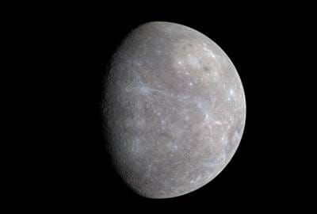
Merkurius adalah planet yang terdekat dengan matahari dan juga paling kecil di antara semua planet. Garis tengah planet ini kurang lebih 4.847 kilometer waktu yang dipergunakan untuk mengelilingi matahari adalah 88,8 hari dan waktu rotasinya juga selama 88,8 hari. Jarak Merkurius dengan matahari adalah 57.910.000 km.

3. Venus
Venus adalah planet kedua setelah Merkurius. Planet ini adalah planet yang paling terang di antara planet yang lain karena jaraknya yang relatif dekat dengan planet Bumi. Garis tengah planet ini kurang lebih 12.205 kilometer dan besarnya hampir sama dengan Bumi. Waktu yang diperlukan untuk mengelilingi matahari adalah 224,7 hari dan waktu rotasinya selama 225 hari atau kurang lebih 7,5 bulan. Jarak Venus dengan matahari adalah 108.210.000 km.
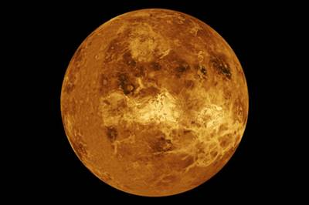

4. Bumi dan Bulan
Bumi merupakan planet ketiga dalam Tata Surya. Dari sembilan planet yang dikenal manusia, Planet Bumilah yang banyak dihuni makhluk hidup. Planet Bumi mempunyai lapisan atmosfer yang di dalamnya banyak mengandung unsur-unsur kimia yang banyak dibutuhkan oleh makhluk hidup. Jarak bumi dengan matahari oleh para ahli Astronomi dinamakan satu satuan Astronomi atau sama dengan 159.000 kilometer (IS·A = 159.000.000 km). Bumi mengelilingi matahari membutuhkan waktu 365 hari 6 jam 9 menit 10 detik, tetapi atas dasar kesepakatan ahli astronomi mengacupada periode antara pertemuan matahari dengan bintang Aries, yaitu 365hari 5 jam 48 menit 46 detik atau sama dengan Satu Tahun Tropik. Bumi berputar pada porosnya membutuhkan waktu 23 jam 56 menit atau sama dengan Satu Hari Bintang.
Bumi selalu diikuti Bulan sebagai satelit bumi selama mengelilingi matahari. Bulan berotasi dan juga melakukan revolusi mengelilingi Bumi selama 2731 hari sampai 2931 hari. Peredaran Bulan mengelilingi Bumi dan sekaligus juga mengelilingi matahari.

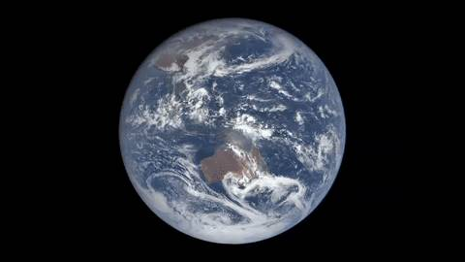

- Mars
Planet Mars mempunyai garis tengah kurang lebih 6.792 kilometer. Waktu yang digunakan untuk mengelilingi matahari kurang lebih 697 haridengan rotasi selama 24 jam 37 menit.
Planet Mars mempunyai sejumlah air dan oksigen demikian juga pergantian musim, bahkan di sana juga terdapat polar icecaps, yaitu tudung es kutub yang luasnya tidak selalu tetap. Hal ini menimbulkan dugaan adanya pergantian musim di sana. Warnanya hijau mendekati kecokelatan sehingga menunjukkan adanya flora dandaerah gurun. Mars mempunyai dua satelit, yaitu Dcimos (satelit luar) dan Phobos (satelit dalam). Kedua satelit ini ditemukan oleh Hall pada tahun 1877. Jarak Mars dengan Matahari adalah 227.940.000 km.
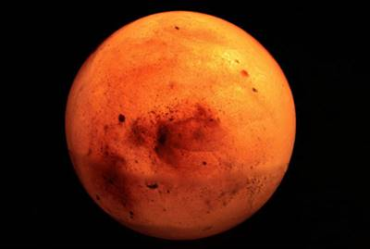

- Yupiter
Yupiter adalah planet terbesar dalam sistem Tata Surya kita. Diameternya lebih dari 130.000 kilometer, massanya lebih kurang 3 2 massa seluruh anggota Tata Surya yang di luar matahari. Rotasi Yupiter terhadap matahari paling cepat, yaitu 10 jam sekali putaran. Planet ini mempunyai keistimewaan, yaitu adanya unsur kimia yang terkandung di dalam sangat rendah, atmosfernya hampir tidak berotasi (sangat lambat). Sekalipun berukuran sangat besar kepadatan planet ini sangat rendah karena sebagian besar terdiri atas unsur-unsur ringan, antara lain 85% Hidrogen dan 15% Helium. Campuran yang lain sedikit sekali berupa CH4, NH3, dan lainnya. Yupiter mempunyai banyak satelit, yaitu 14 buah.
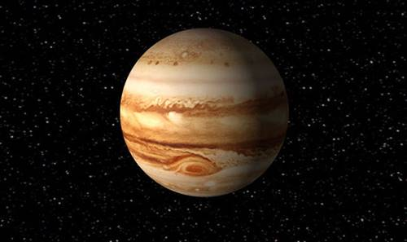
Penemuan terakhir menunjukkan satelitnya lebih banyak lagi. Empat dari satelit itu adalah Io, Europa, Ganymade (satelit terbesar hampir sebesar bumi), dan Calistio. Jarak Yupiter dengan Matahari adalah 778.300.000 kilometer.

- Saturnus
Planet Saturnus ditemukan pada abad ke-18 setelah planet Uranus. Waktu yang digunakan untuk mengelilingi matahari kurang lebih 29–30 tahun, sekali berotasi memerlukan waktu 387 hari. Saturnus mempunyai atmosfer yang hampir sama dengan Yupiter, yaitu terdiri atas unsur-unsur amonia. Saturnus mempunyai keunikan tersendiri dibandingkan planet lain, di antaranya memiliki cincin, terdiri atas tiga bagian yang konsentris, yaitu bagian dalam, gelang berbentuk khas (dusky ring), dan bagian luar. Cassini gelang yang paling terang adalah gelang bagian dalam, dan planet ini memiliki 9 buah satelit.
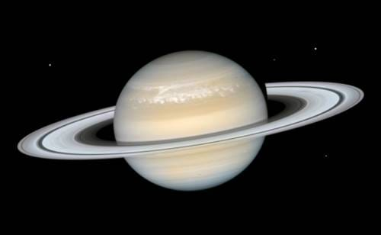
Tebal cincin Saturnus kurang lebih antara 10 sampai 100 meter saja, unsur-unsurnya mengandung butiran es dan sangat halus. Lebar cincin sekitar 275.000 kilometer. Planet ini nomor 3 paling terang di antara ke sembilan planet. Saturnus mempunyai 10 satelit yang mengelilinginya. Jarak antara Saturnus dan Matahari adalah 1.427.000.000 kilometer.

8. Uranus
Planet Uranus baru ditemukan pada tahun 1781 oleh William Herschel di Inggris yang semula disangka komet. Mulanya planet ini dinamakan Gregorium Titus (sebagai penghargaan kepada Raja Georgia III). Akan tetapi, para astronom menyebutnya Planet Herschel, kemudian oleh Boscho disebut dengan Uranus. Waktu yang digunakan untuk mengelilingi matahari kurang lebih 84 tahun dengan waktu rotasi 369 hari. Planet ini mempunyai dua buah satelit. Garis tengah planet ini 19.750 kilometer.
Uranus mempunyai keistimewaan bahwa sumbunya terletak sebidang dengan bidang revolusinya. Jarak Uranus dengan Matahari adalah 2.863.840.000 kilometer.
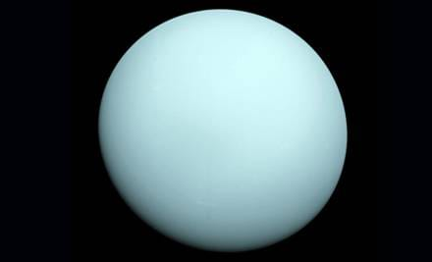

9. Neptunus
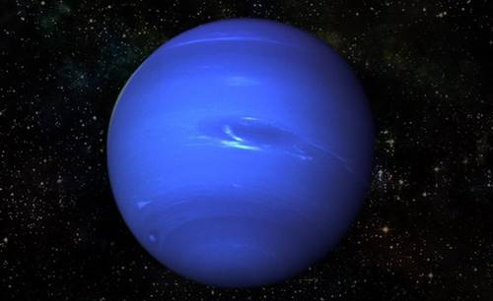
Planet Neptunus ditemukan oleh Bonvard pada tahun 1821 di Paris, Prancis. Jika dilihat dari bentuknya Neptunus merupakan saudara kembar Uranus, terutama besarnya. Radiusnya sekitar 4 kali radius bumi. Garis tengahnya kurang lebih 53.000 kilometer. Waktu yang digunakan untuk mengelilingi matahari kurang lebih 164,79 tahun, sedangkan rotasinya 15 jam. Susunan atmosfernya terdiri atas metana. Planet ini mempunyai lima satelit. Dari lima satelit ini ada dua satelit besar yang diberi nama Tritondan Nereid.

E. Benda-benda Lain dalam Tata Surya
Pada tata surya, kecuali terdapat planet-planet yang telah disebutkan di muka, terdapat pula benda-benda lain berikut ini.
1. Planetoida atau Asteroida
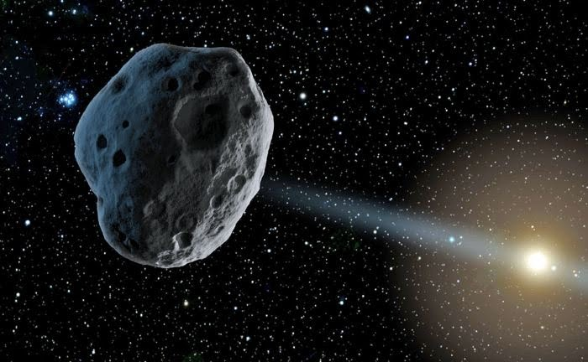
Pada tahun 1801, Piazzi, seorang astronom bangsa Italia melalui observasinya dengan teleskop menemukan benda langit yang berdiameter± 900 km (Bulan berdiameter 3000 km) beredar mengelilingi Matahari. Dalam beberapa tahun kemudian ternyata ditemukan pula beberapa benda semacam itu. Benda-benda itu mengorbit mengelilingi Matahari pada jarak antara Mars dan Yupiter. Pada saat ini, benda semacam itu telah diketahui sebanyak + 2000 buah, berbentuk bulat dan kecil. Yang terbesar bernama Ceres dengan diameter 750 km. Benda-benda langit itu disebut planetoida atau “bukan planet”, untuk membedakannya dengan planet utama yang telah diterangkan.

2. Komet atau Bintang Berekor
Meskipun komet disebut sebagai bintang berekor, tetapi komet bukan tergolong bintang alam dalam arti yang sebenarnya. Komet merupakan anggota tata surya, yang beredar mengelilingi Matahari dan menerima energinya dari Matahari.
Komet sebenarnya merupakan kumpulan bungkah-bungkah batu yang diselubungi kabut gas.diameter komet termasuk selubung gas nya kurang lebih 100.000 km,sedangkan diameter inti yang berupa bungkah-bungkah batu berkisar antara 10 sampai 20 km. Cahaya matahari yang mengenai komet sebagian dipantulkan,sedangkan lainnya berupa sinar ultra violet akan terjadi eksitasi pada gas yang menyelubungi komet.akibat eksitasi ini akan terjadi resonansi atau fluorescensi, dan gas berpendar memancarkan cahaya.
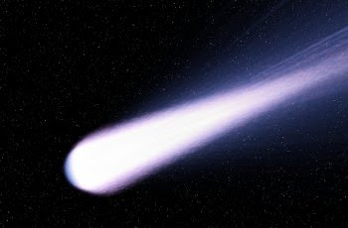
Disebabkan tekanan dari cahaya Matahari,gas pendar ini akan terdorong menjauhi matahari dan terbentuknya ekor komet.karena ekor komet selalu menjauhi matahari,maka jika komet mendekati matahari,ekornya berada di belakang dan didepan ketika menjauhi matahari.semakin dekat komet dengan matahari,semakin besar tekanan cahaya matahari dan semakin panjang pula ekor komet.ekor komet biasanya terdiri dari CO,CH2,dan gas labil CH2,NH2,serta OH.Gas labil ini merupakan hasil disosiasi dari CH4,NH3 dan H2O.

3. Meteor atau Bintang Beralih
Meteor bukan tergolong bintang karena meteor merupakan anggota tata surya. Meteor berupa batu-batu kecil yang berdiameter antara 0,2 sampai 0,5 mm dan massanya tidak lebih dari 1 gram. Meteor ini semacam debu angkasa yang bergerak dengan kecepatan rata-rata 60 km/detik atau 60 x 60 x 60 km per jam.
Beberapa meteor besar pernah sampai dipermukaan bumi dan disebut meteorid. Meteorid mengandung besi dan nikel. Meteorid digolongkan menjadi 3 jenis:
    - Meteorid besi nikel mengandung 90% besi dan 8% nikel.
    - Meteorid batu mengandung banyak kalsium dan magnesium.
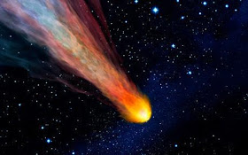
    - Meteorid tektite mengandung asam kersik 80%.

4. Satelit
Satelit merupakan pengiring planet. Satelit beredar mengelilingi planet, dan bersamasama beredar mengelilingi Matahari. Peredaran satelit mengelilingi planet disebut gerak revolusi satelit. Di samping itu, satelit juga melakukan gerak rotasi, yaitu beredar mengelilingi sumbunya sendiri. Pada umumnya, arah rotasi dan revolusi satelit sama dengan arah rotasi dan revolusi planetnya, yaitu dari Barat ke Timur, kecuali satelit dari planet Neptunus. Planet yang telah diketahui tidak mempunyai satelit adalah Merkurius, Venus, dan mungkin juga Pluto.
Jarak antara bumi dengan bulan kurang lebih 384.403 km dan merupakan benda langit yang paling dekat terhadap bumi.jika dibandingkan bumi,bulan mempunyai ukuran:
- Massa bulan = 1/10 massa bumi
- Diameter bulan = ¼ diameter bumi = 3000 km
- Gravitasi bulan = 1/6 gravitasi bumi.
Permukaan bulan penuh dengan kawah-kawah dan gunung-gunung.bagian bulan yang gelap,halus,dan datar disebut lembah maria.permukaan bulan tidak ada hawa.tidak adanya hawa di bulan mengakibatkan:
- Suhu berubah sangat cepat,suhu tertinggi 110 derajat celcius sedangkan suhu terendah -173 derajat celcius
- Bunyi tidak dapat merambat sehingga sangat sunyi
- Langit tampak kelam dan
- Tidak ada peredaran air,sehingga kering kerontang.

BAB IV
PENUTUP

- Simpulan
Ada beberapa hipotesis yang menyatakan asal-usul Tata Surya yang telah dikemukakan oleh beberapa ahli, yaitu Hipotesis Nebula, Hipotesis Planetisimal, Hipotesis Pasang Surut Bintang, Hipotesis Kondensasi, dan Hipotesis Bintang Kembar. Sejarah penemuan Tata surya di awali dengan dilihatnya planet-planet dengan mata telanjang hingga ditemukannya alat untuk mengamati benda langit lebih jelas yaitu Teleskop dari Galileo. Perkembangan teleskop diimbangi dengan perkembangan perhitungan benda-benda langit dan hubungan satu dengan yang lainnya. Dari mulai mengetahui perkembangan planet-planet hingga puncaknya adalah penemuan UB 313 yang ternyata juga mempunyai satelit.
Tata surya adalah kumpulan benda langit yang terdiri atas sebuah bintang yang disebut Matahari dan semua objek yang terikat oleh gaya gravitasinya. Objek-objek tersebut termasuk sembilan buah planet yaitu, merkurius, venus, bumi, mars, yupiter, saturnus, uranus, neptunus dan pluto yang sudah diketahui dengan orbit berbentuk elips, dan jutaan benda langit (meteor, asteroid, komet) lainnya.

B. Saran

Sebaiknya semua pihak mempelajari Jagat raya Dan Tata Surya agar dapat mengetahui dari mana sebenarnya Tata Surya itu berasal sehingga kita tidak dapat mengada-ada atau merekayasanya. Dan Tata Surya juga sangat penting agar kita dapat mengetahui kebesaran Tuhan Yang Maha Esa sehingga kita dapat meningkatkan keimanan dan ketakwaan. Penulis banyak berharap kepada pembaca yang budiman memberikan kritik dan saran yang bersifat membangundemi menyempurnakan makalah ini. Semoga makalah ini dapat bermanfaat bagi para penulis dan para pembaca. Amin.

DAFTAR PUSTAKA

Dino. 2012. Apa yang dimaksud dengan Bintang Beralih?. Diakses dari http://rajadinosaurus.blogspot.com/2012/10/apa-yang-dimakasud-dengan-bintang.html?m=1 pada tanggal 15 Oktober 2019 pukul 14.00 WIB.
Pratnyawan, Agung. 2018. Menakjubkan, ini penampakan Permukaan Komet dari dekat. Diakses dari https://www.hitekno.com/sains/2018/08/08/130000/menakjubkan-ini-penampakan-permukaan-komet-dari-dekat pada tanggal 15 Oktober 2019 pukul 13.30 WIB.
Vannisa. 2018. Nama Nama Planet dan Gambarnya dalam Sistem Tata Surya. Diakses dari https://perpustakaan.id/nama-nama-planet/ pada tanggal 15 Oktober 2019 pukul 13.15 WIB.
Zakky. 2018. Nama-Nama Planet dalam Sistem Tata Surya dan Gambarnya [Lengkap}. Diakses dari https://www.zonareferensi.com/nama-nama-planet/ pada tanggal 15 Oktober 2019 pukul 12.35 WIB.

